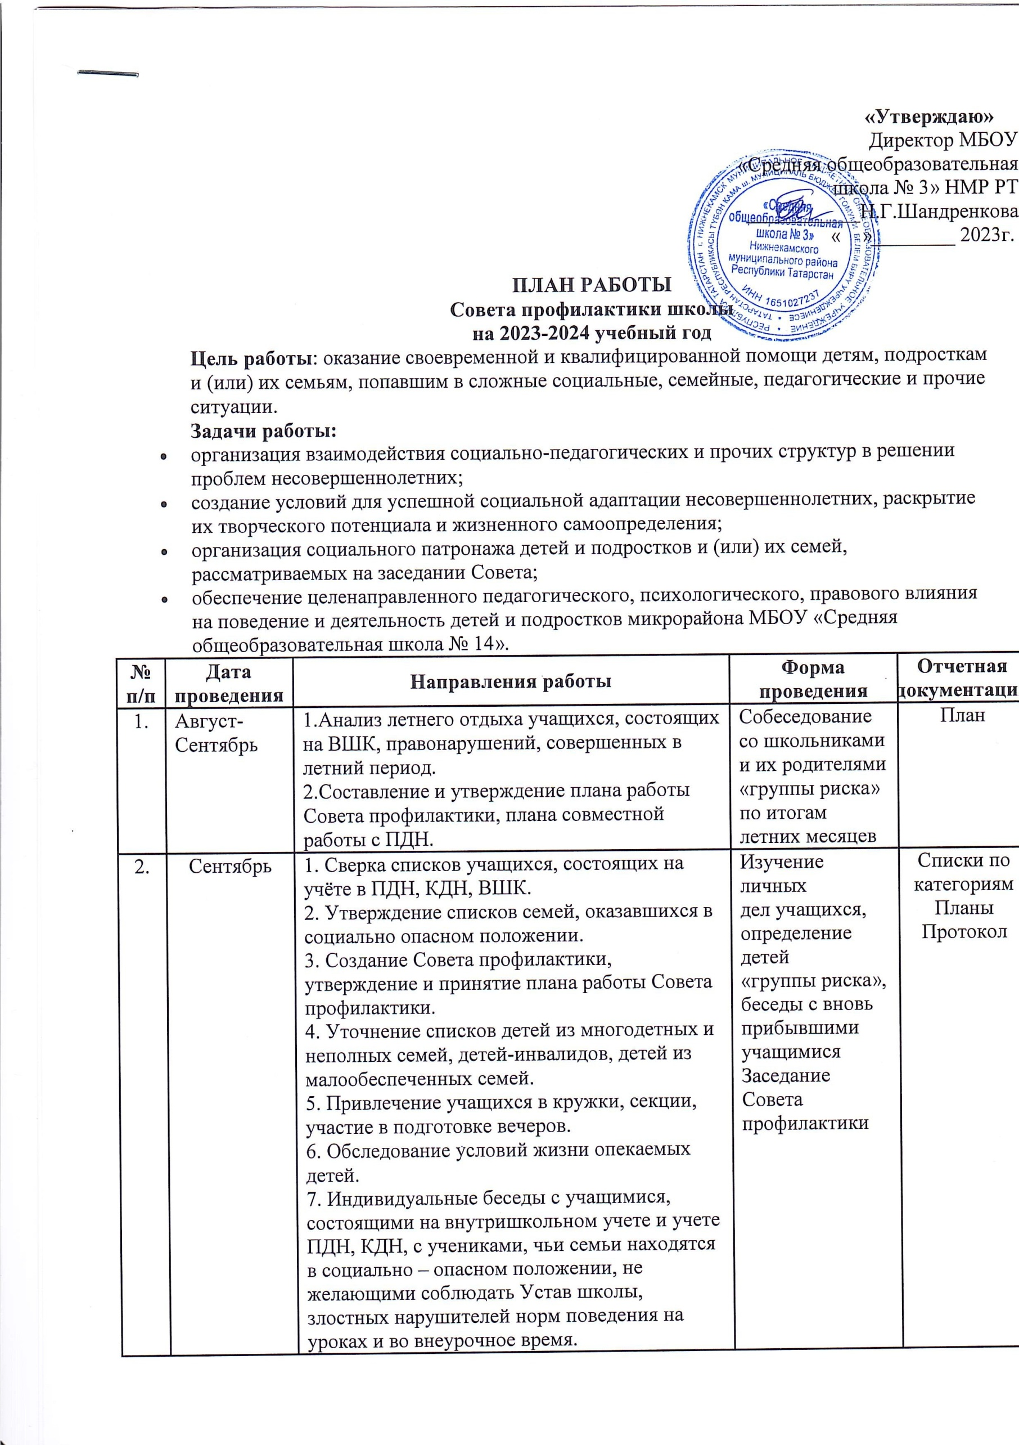
«Утвержда
Директор МБОУ
«Средняя общеобразовательная
школа № 3» НМР РТ
___________Н.Г.Шандренкова
« »________ 2023г.

План работыСовета профилактики
МБОУ «Средняя общеобразовательная школа №3» НМР РТ
на 2023-2024 учебный год
Цель работы: оказание своевременной и квалифицированной помощи детям, подросткам и (или) их семьям, попавшим в сложные социальные, семейные, педагогические и прочие ситуации.
Задачи работы:
- организация взаимодействия социально-педагогических и прочих структур в решении проблем несовершеннолетних;
- создание условий для успешной социальной адаптации несовершеннолетних, раскрытие их творческого потенциала и жизненного самоопределения;
- организация социального патронажа детей и подростков и (или) их семей, рассматриваемых на заседании Совета;
- обеспечение целенаправленного педагогического, психологического, правового влияния на поведение и деятельность детей и подростков микрорайона МБОУ «Средняя общеобразовательная школа № 3».
№ п/п | Дата проведения | Направления работы | Форма проведения | Отчетная документация
1. | Август-Сентябрь | 1.Анализ летнего отдыха учащихся, состоящих на ВШК, правонарушений, совершенных в летний период.  2.Составление и утверждение плана работы Совета профилактики, плана совместной работы с ПДН. | Собеседование со школьниками и их родителями «группы риска» по итогам летних месяцев | План
2. | Сентябрь | 1. Сверка списков учащихся, состоящих на учёте в ПДН, КДН, ВШК.  2. Утверждение списков семей, оказавшихся в социально опасном положении.  3. Создание Совета профилактики, утверждение и принятие плана работы Совета профилактики.  4. Уточнение списков детей из многодетных и неполных семей, детей-инвалидов, детей из малообеспеченных семей.  5. Привлечение учащихся в кружки, секции, участие в подготовке вечеров.  6. Обследование условий жизни опекаемых детей.  7. Индивидуальные беседы с учащимися, состоящими на внутришкольном учете и учете ПДН, КДН, с учениками, чьи семьи находятся в социально – опасном положении, не желающими соблюдать Устав школы, злостных нарушителей норм поведения на уроках и во внеурочное время.  8. Участие в месячнике «Безопасность детей».  9. Индивидуальные семейные консультации.  10. Утверждение графиков дежурства по школе. | Изучение личных  дел учащихся,  определение детей  «группы риска»,  беседы с вновь  прибывшими  учащимися  Заседание Совета профилактики | Списки по категориям  Планы  Протокол
3. | Октябрь | 1. Отслеживание успеваемости и посещаемости учащихся, состоящих на всех видах учетов.  2.Заслушивание учащихся, нарушивших Устав школы, внутришкольные правила (по предложению классных руководителей).  3. Занятость учащихся, состоящих на учете, в учреждениях дополнительного образования,  анализ проведения свободного времени школьниками, в том числе с девиантным поведением, оказание им помощи в выборе занятий по интересам.  4. Уроки добролюбия, акция «Забота» (классные часы ко Дню пожилых людей). | Заседание Совета профилактики | Протокол
4. | Ноябрь | 1. Профилактические беседы с учащимися, неуспевающими по итогам I четверти и их родителями.  2. Рейды и посещение неблагополучных семей «Быт». Работа по представлениям классных руководителей.  3. Уроки здоровья (беседы классного руководителя по профилактике наркомании, алкоголизма, табакокурения.)  4. Индивидуальные беседы с учащимися, состоящими на внутришкольном учете и учете инспекции, с учениками, чьи семьи находятся в социально – опасном положении, не желающими соблюдать Устав школы, злостных нарушителей норм поведения на уроках и во внеурочное время. | Заседание Совета профилактики | Протокол
5. | Декабрь | 1. Работа с учащимися и их родителями, имеющими пропуски без уважительных причин.  Приглашение родителей на заседание Совета профилактики, не выполняющих обязанности по воспитанию и обучению детей.  2. Заслушивание неуспевающих учащихся по предварительным итогам II четверти. Работа с не успевающими учащимися по результатам 1 полугодия.  3. Организация встречи учащихся с инспектором по делам несовершеннолетних «Административная и уголовная ответственность».  4. Классные родительские собрания. Родительский лекторий «Наши дети – единомышленники», «Проблемы семейного воспитания» и т.д.  5. Индивидуальные семейные консультации.  6. Акция «Подари радость» ко Дню инвалидов.  7. Планирование работы с учащимися на зимних каникулах. | Заседание Совета профилактики | Протокол
6. | Январь | 1.Результаты анкетирования на выявление жестокого обращения с детьми.  2. Работа с учащимися девиантного поведения по представлениям классных руководителей.  3. Индивидуальные семейные консультации (с родителями учащихся, находящихся в социально-опасном положении).  4. Проверка дневников учащихся.  5. Проверка посещения кружков учащимися школы.  6. Анкетирование учащихся 9, 11 классов о перспективах продолжения образования после окончания школы. | Заседание Совета профилактики | Протокол
7. | Февраль | 1. Работа с учащимися, нарушающими правила поведения в школе.  2. Работа с учащимися, имеющими пропуски по неуважительным причинам, неудовлетворительные оценки.  3. Работа по представлениям классных руководителей. | Заседание Совета профилактики | Протокол
8. | Март | 1. Контрольное заседание по работе с учащимися, неуспевающими в 3 четверти.  2. Заслушивание учащихся, нарушивших Устав школы, внутришкольные правила (по предложению классных руководителей).  3. Классные родительские собрания. Родительский лекторий «Вредные привычки ребенка. Как им противостоять?» | Заседание Совета профилактики | Протокол
9. | Апрель | 1. Рейды и посещение неблагополучных семей «Быт». Работа по представлениям классных руководителей.  2. Работа с учащимися и их родителями, имеющими пропуски без уважительных причин и неудовлетворительные оценки.  Приглашение родителей на заседание Совета профилактики, не выполняющих обязанности по воспитанию и обучению детей.  3. Индивидуальные семейные консультации (с родителями учащихся, находящихся в социально-опасном положении).  4. Проведение трудового десанта «Мой школьный двор». | заседание Совета профилактики | Протокол
10 | Май | 1. Предварительная летняя занятость учащихся, состоящих на учете.  2. Подведение итогов работы Совета (анализ). Отчет о работе Совета профилактике за 2023-2024 учебный год. Составление плана работы Совета на следующий год.  3. Отчеты классных руководителей по индивидуальной работе с «трудными» учащимися.  4.Выявление намерения детей «группы риска» участвовать в трудовой деятельности.  5. Сбор предварительной информации об устройстве выпускников 9-х, 11-х классов. | Заседание Совета профилактики | Протокол

